Вакцинация проводится вакциной ГАМ-КОВИД-ВАК (Спутник-V) произведенной ФГБУ «НИЦЭМ им. Н.Ф. Гамалеи» Минздрава России (филиал «Медгамал» ФГБУ «НИЦЭМ им. Н.Ф. Гамалеи» Минздрава России).
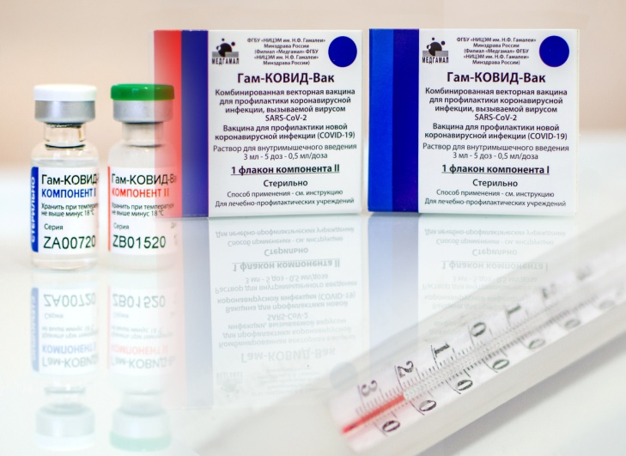
Спутник V — обладает высокой эффективностью и создана по технологии вирусного вектора на основе аденовируса человека, который в клетках тела не реплицируется, но вызывает выработку антител. Действие вакцины от коронавируса во многом схоже с тем, как работает противогриппозная прививка. Человеку вводят иммунопрепарат, который запускает процесс выработки антител.

Вводимый патоген ослаблен, поэтому организм легко с ним справляется.
Но в некоторых случаях все же могут появиться симптомы, напоминающие простуду:

- повышение температуры;
- озноб;
- слабость;- головная боль;
- насморк;
- першение, боль в горле.
Такие симптомы после вакцинации считаются нормальной реакцией организма на иммунопрепарат. Недомогание должно пройти в течение 3-4 дней. Если самочувствие не улучшается, нужно обратиться за медицинской помощью.
Рекомендуем всем пациентам, особенно имеющим сопутствующие хронические заболевания, защитить себя от опасной инфекции!
Ждем всех на прививки и желаем всем крепкого здоровья!

